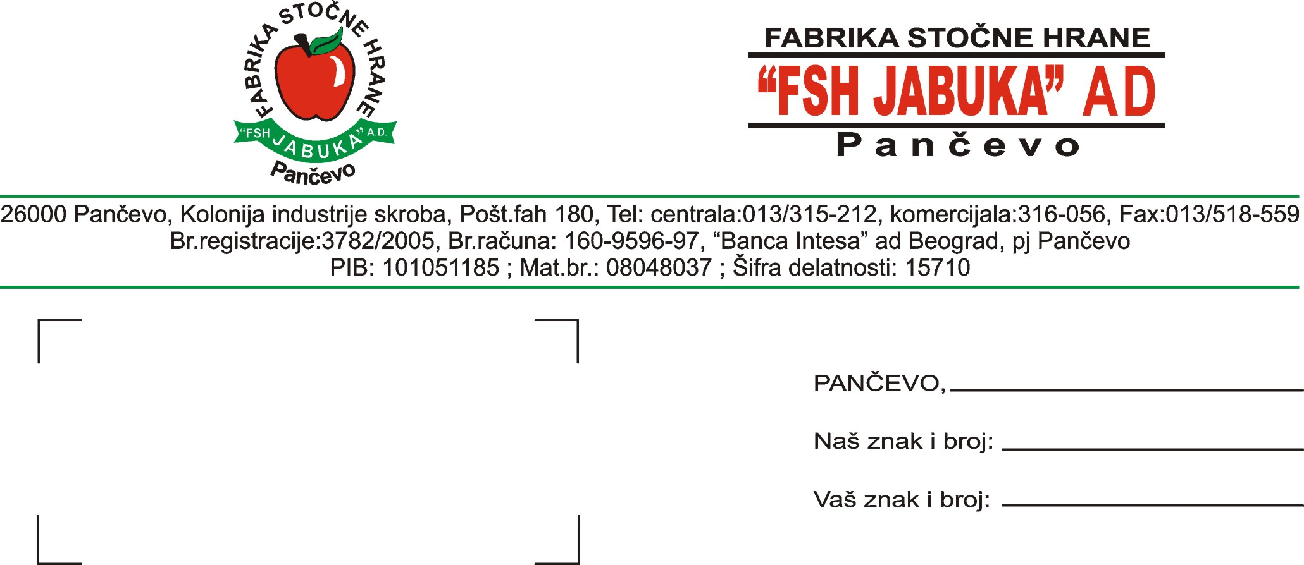

Na osnovu člana 281. stav 4. i 313. stav 1. tačka 4. Zakona o privrednim društvima („Sl. glasnik RS“ br. 125/2004) i člana 44. stav 1. i 3. Ugovora o organizovanju Fabrike stočne hrane „FSH JABUKA“ AD Pančevo radi usklađivanja sa Zakonom o privrednim društvima br. 16/17 od 30.10.2006. god. Upravni odbor na sednici održanoj dana 14.05.2009. god. doneo je odluku da se sazove i objavi

P O Z I V

Za održavanje godišnje Skupštine akcionara „FSH JABUKA“ AD Pančevo

Skupština će se održati 19.06.2009. god. sa početkom u 14 časova u sedištu društva „FSH JABUKA“ AD Pančevo, Kolonija industrije skroba, sa sledećim

DNEVNIM REDOM

- Utvrđivanje kvoruma i glasačkih prava.
- Izbor predsednika Skupštine.
Predlog odluke: Za predsednika Skupštine akconara „FSH JABUKA“ AD Pančevo imenuje seVladimir Dobrić na mandatni period od 4 godine.
- Utvrđivanje načina glasanja, imenovanje zapisničara, Komisije za glasanje i dva
overivača zapisnika.
- Donošenje odluke o usvajanju zapisnika sa godišnje Skupštine akcionara održane
dana 26.06.2008. god.
Predlog odluke:Usvaja se zapisnik sa godišnje Skupštine akcionara „FSH JABUKA“AD Pančevo održane dana 26.06.2008. god.
- Donošenje odluke o usvajanju finansijskih izveštaja i Izveštaja o poslovanju za 2008.
god. i raspodeli dobiti.
Predlog odluke: 1. Usvajaju se finansijski izveštaji i Izveštaj o poslovanju za 2008. god. kako je dato u materijalu.
2. Raspodeljuje se dobit za 2008. god. u iznosu od 10.134.528,77 din. za povećanje
statutarnih rezervi za iznos od 1.379.278,77 din. i za povećanje osnovnog kapitala
za. iznos od 8.755.250,00 din.
- Razmatranje Izveštaja revizora o finansijskim izveštajima za 2008. godinu.
Predlog odluke:Usvaja se Izveštaj revizora „Privredni savetnik – revizija“ d.o.o. iz
Beograda o finansijskim izveštajima za 2008. godinu.
- Donošenje odluke o izboru ovlašćenog revizora za 2009. god.
Predlog odluke: Imenuje se „Privredni savetnik – revizija“ d.o.o. iz Beograda Ul. Knjeginje Zorke 96 za ovlašćenog revizora „FSH JABUKA“ AD Pančevo za 2009. god.
- Razmatranje Izveštaja Nadzornog odbora „FSH JABUKA“ AD Pančevo.
Predlog odluke: Usvaja se Izveštaj Nadzornog odbora „FSH JABUKA“ AD Pančevo.
- Donošenje Odluke o povećanju osnovnog kapitala iz sredstava društva povećanjem
nominalne vrednosti akcija.
Predlog odluke: l. Usvaja se Odluka o povećanju osnovnog kapitala iz sredstava društva povećanjem nominalne vrednosti 35021 obične akcije od 5.950,00 din. za 250,00 din. po akciji, tako da je nova nominalna vrednost jedne obične akcije 6.200,00 din.
2. Nakon povećanja nominalne vrednosti u skladu sa članom l. ove odluke ukupna vrednost osnovnog kapitala iznosi 217.130.200,00 din.
- Donošenje Odluke o izdavanju običnih akcija serije J bez javne ponude radi pretva-
ranja neraspoređene dobiti u osnovni kapital i po tom osnovu zamene akcija radi
povećanja njihove nominalne vrednosti.
Predlog odluke: Usvaja se Odluka o izdavanju običnih akcija serije J bez javne ponude radi pretvaranja neraspoređene dobiti u osnovni kapital i po tom osnovu zamene akcija radi povećanja njihove nominalne vrednost.
- Donošenje odluke o razrešenju i izboru članova Upravnog odbora „FSH JABUKA“
AD Pančevo.
Predlog odluke: 1. Razrešavaju se dužnosti članovi Upravnog odbora društva: Milan Tadić, Nicolas Eduardo Babarovic Senicos i Dragan Milovanović.
2. U Upravni odbor „FSH JABUKA“ AD Pančevo biraju se Milan Tadić, Nicolas
Eduardo Babarovic Senicos i Dragan Milovanović.
- Donošenje odluke o razrešenju i izboru predsednika i članova Nadzornog odbora
„FSH JABUKA“ AD Pančevo.
Predlog odluke: 1. Razrešavaju se dužnosti u Nadzornom odboru „FSH JABUKA“ AD Pančevo: Goran Vulević, predsednik, Sava Delibašic i Jasna Jaramaz, članovi.
2. U Nadzorni odbor „FSH JABUKA“ AD Pančevo biraju se: Goran Vulević za
predsednika, Sava Delibašić, Jasna Jaramaz, članovi.
- Donošenje odluke o davanju prethodne saglasnosti na Ugovor o naknadi za rad i
međusobnim pravima i obavezama predsednika Upravnog odbora i društva.
Predlog odluke: Daje se prethodna saglasnost na Ugovor o naknadi za rad i međusobnim pravima i obavezama predsednika Upravnog odbora i društva.
- Donošenje Odluke o izmeni i dopuni Ugovora o organizovanju „FSH JABUKA“ AD
Pančevo radi usklađivanja sa Zakonom o privrednim društvima, koji predstavlja
osnivački akt društva br. 16/17 od 30.10.2006. god.
Predlog odluke: Usvaja se Odluka o izmenama i dopunama Ugovora o organizovanju „FSH JABUKA“ AD Pančevo radi usklađivanja sa Zakonom o privrednim društvima koja predstavlja osnivački akt društva br. 16/17 od 30.10.2006. god.

NAPOMENA:

Dan utvrđenja liste akcionara sa pravom učešća na Skupštini je 14.05.2009. god.
Pravo glasa na Skupštini ima akcionar, odnosno njegov punomoćnik koji ima najmanje 400 akcija sa pravom glasa.
Akcionari koji ne poseduju najmanje 400 akcija mogu se udruživati radi ostvarivanja prava glasa u Skupštini.
Pozivaju se lica koja imaju pravo učešća u radu Skupštine da podnesu važeću ličnu kartu, potvrdu o akcijama, a punomoćnici akcionara i ponomoćje kojim su ovlašćeni za zastupanje lica, vlasnika akcija.
Obrazac punomoći se može podići u pravnoj službi društva, svakog radnog dana od 7 do 15 sati.
Društvo obezbeđuje kopiju zapisnika sa prethodne godišnje skupštine, finansijskog izveštaja; izveštaja o poslovanju, izveštaj revizora, izveštaja Nadzornog odbora, odluku o povećanju kapitala, odluku o izdavanju akcija serije J, Ugovora o naknadi za rad i međusobnim pravima i obavezama predsednika upravnog odbora i društva, odluku o izmeni i dopuni osnivačkog akta, svakom akcionaru koji to zahteva, u sedištu društva u redovno radno vreme.
Ovaj poziv se objavljuje u dnevnom lisu „Blic“ i na www.fsh-jabuka.rs najmanje 30 dana i najviše 60 dana pre održavanja Skupštine.

Predsednik Upravnog odbora

Milan Tadić

